TABELAS – CÁLCULO DA CONTRIBUIÇÃO SINDICAL



TABELA I

Para os agentes do turismo ou trabalhadores autônomos do turismo, não organizados em empresa (item II do art. 580 da CLT, alterado pela Lei 7.047 de 01 de dezembro de 1982), considerando os centavos, na forma do Decreto-lei nº 2.284/86.

(30% de R$ 564,17)
Contribuição devida = R$ 169,25

TABELA II

Para os agentes do turismo e os empregadores organizados em firmas ou empresas de Agências e Operadoras de Turismo; Hotéis, apart-hotéis, motéis e demais meios de hospedagem; Restaurantes comerciais e de refeições coletivas; Bares, casas de diversão e lazer; Empresas organizadoras de eventos; Parques Temáticos e demais empresas de turismo, em todo território Nacional e para as entidades ou instituições com capital arbitrado (item III alterado pela Lei nº 7.047 de 01 de dezembro de 1982 e §§ 3º, 4º e 5º do art. 580 da CLT); nos termos do artigo 1º do Estatuto Social da CNTur que representa exclusivamente no país a categoria do turismo e inciso II do artigo 8º da Constituição Federal.

Valor Base: R$ 564,17
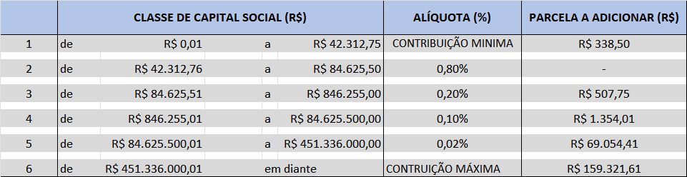
Observações:

- As firmas ou empresas e as entidades ou instituições cujo capital social seja igual ou inferior a R$ 42.312,75 estão obrigadas ao recolhimento da Contribuição Sindical mínima de R$ 338,50, de acordo com o disposto no § 3º do art. 580 da CLT (alterado pela Lei nº 7.047 de 01 de dezembro de 1982);
- As firmas ou empresas com capital social superior a R$ 451.336.000,01, recolherão a Contribuição Sindical máxima de R$ 159.321,61, na forma do disposto no § 3º do art. 580 da CLT (alterado pela Lei nº 7.047 de 01 de dezembro de 1982);
- Base de cálculo conforme art. 21 da Lei nº 8.178, de 01 de março de 1991 e atualizado pela mesma variação da UFIR, de acordo com o art. 2º da Lei nº 8.383, de 30 de dezembro de 1991;
- Data de recolhimento:
• Empregadores: 31 de janeiro de 2026
• Autônomos: 28 de fevereiro 2026;
• para os que venham a estabelecer-se após os meses acima, a Contribuição Sindical será recolhida na ocasião em que requeiram às repartições o registro ou a licença para o exercício da respectiva atividade.
- O recolhimento efetuado fora do prazo será acrescido das cominações previstas no art. 600 da CLT.

